ГРИНФИЛД ЛОКАЦИЈЕ ОПШТИНЕ РУМА



Август 2019.године

БЛОК 2-11-2 ( ПЛАЦ У РУМИ НА ШАБАЧКОМ ПУТУ )

Место: Рума, улица Индустријска бб (к.п. бр. 11067/2, 11068/2, 1169/2, 11072/3 КО Рума)
Укупна површина земљишта: 17414 m²
Укупна површина објеката: 0 m²
Број објеката: 0
Тип земљишта: Градско грађевинско земљиште.
Тип власништва: Приватна својина једног власника. Грађевинско земљиште расположиво за продају.
Опис локације: Парцеле се налазе у радној зони у блоку 2-11-2 у Руми. Земљиште је уз надвожњак, удаљено 200 m од аутобуске и железничке станице, уз државни пут IБ реда бр. 21 (магистрални пут М-21). Парцеле излазе на асфалтирани пут. Инфраструктура je доступна.

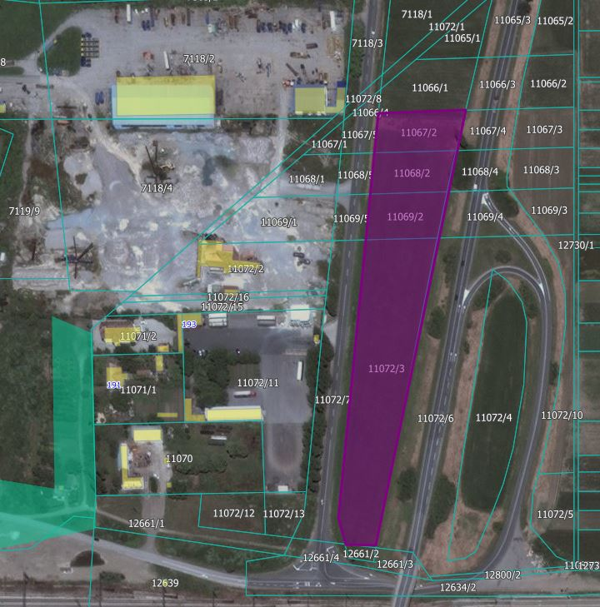

РУМСКА ПЕТЉА
Место: Рума, радна зона "Румска петља" (к.п. бр. 12156/1, 12156/21, 12156/20, 12156/19, 12156/18, 12156/17, 12156/14, 12156/15, 12156/5, 12619/6, 12158/1, 12157, 12159/7, 12159/24, 12161/6, 12161/8, 12161/16, 12159/11, 12619/15, 12158/12, 12620/17, 12161/12, 12161/1 КО Рума).
Укупна површина земљишта: 1529417 m²
Укупна површина објеката: 0 m²
Број објеката: 0
Тип земљишта: Грађевинско земљиште.
Тип власништва: Својина Општине Рума. Грађевинско земљиште расположиво за продају.
Опис локације: Радна зона "Румска петља" простире се на површини од 240 ha, на добром стратешком положају, при чеми је удаљеност од Београда 50 km, Новог Сада 35 km и од аеродрома “Никола Тесла“ 35 km. Лоцирана између државног пута IА реда бр. 3 и државног пута IБ реда број 21. Близина тржишта земаља региона - Хрватска, Босна и Херцеговина, Мађарска, Румунија. Конкурентна и квалификована радна снага. Велики просторни потенцијал за прилив нових страних директних инвестиција на преосталих 153 ha расположивог земљишта радне зоне. Већим делом комунално опремљена. Институционална подршка за инвеститоре - Одељење за привреду и буџет-послови економског развоја. Убрзана процедура издавања грађевинских дозвола.
У радној зони су присутни "СРБИЈААУТОПУТ" ДОО, "РУМЕКОН" ДОО, "HEALTHCARE EUROPE" ДОО, "CAPITAL GROUP" ДОО, "CG FOODS EUROPE" ДОО.
Опремљеност : Струја, вода, гасна и путна инфраструктура.

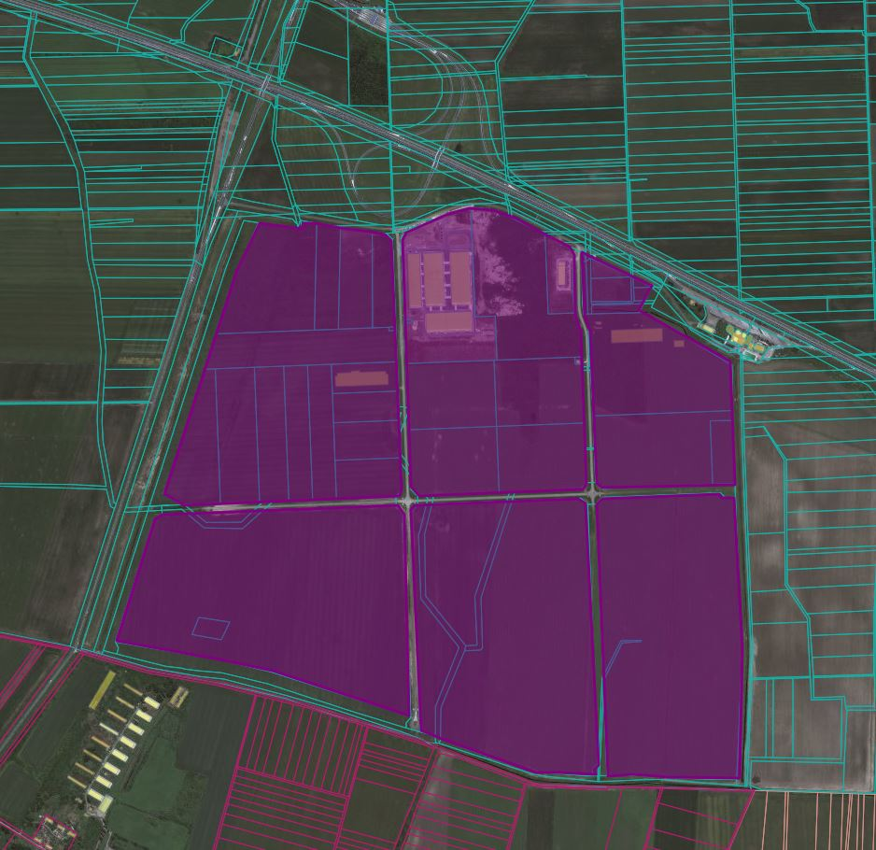

РУМСКА ПЕТЉА "ЗАПАД"
Место: Рума, радна зона "Румска петља Запад" (к.п. бр. 12119/1, 12124/1, 12124/2, 12125, 12126, 12128, 12155, 12154, 12151, 12129/16 КО Рума).
Укупна површина земљишта: 767199 m²
Укупна површина објеката: 0 m²
Број објеката: 0
Тип земљишта: Грађевинско земљиште.
Тип власништва: Својина Општине Рума. Грађевинско земљиште расположиво за продају.
Опис локације: Стратешки положај општине Рума - удаљеност од Београда 50 km, Новог Сада 35 km и од аеродрома “Никола Тесла“ 35 km. Лоцирана између државног пута IА реда бр. 3 и државног пута IБ реда број 21, односно добра инфраструктурна и саобраћајна повезаност - аутопут Е-70 и железничка пруга, који су део коридора 10. Близина тржишта земаља региона - Хрватска, Босна и Херцеговина, Мађарска, Румунија. Конкурентна и квалификована радна снага. Политичка стабилност. Урбaнистички je рaзрaђeн дeo рaднe зoнe Планом детаљне регулације "Румска петља Запад", у пoвршини oд 120 ha. Земљиште није комунално уређено ни опремљено. Велики просторни потенцијал за прилив нових страних директних инвестиција на 77 ha расположивог земљишта у својини Општине Рума. Институционална подршка за инвеститоре - Општински услужни центар, Одељење за привреду и буџет-послови економског развоја. Убрзана процедура издавања грађевинских дозвола.

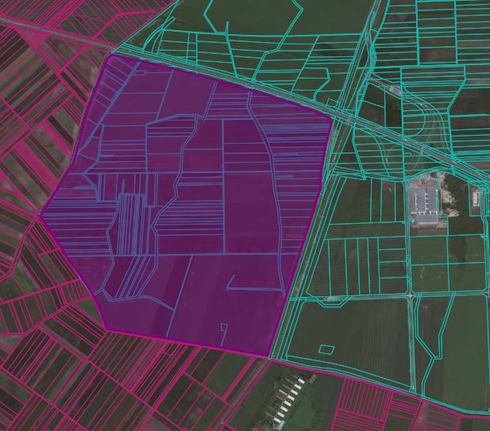

РАДНА ЗОНА ИСТОК 2

Место: Рума, радна зона "Исток 2" (к.п. бр. 6063/12, 7378/1, 6063/13, 6064 КО Рума).
Укупна површина земљишта: 40379 m²
Укупна површина објеката: 0 m²
Број објеката: 0
Тип земљишта: Грађевинско земљиште.
Тип власништва: Својина Општине Рума. Грађевинско земљиште расположиво за продају.
Опис локације: Радна зона у површини од 17,32 ha смештена је на укрштају два државна пута, државног пута IБ реда број 21 и државног пута IIА реда бр. 120. Локација није у потпуности комунално уређена. У оквиру радне зоне се налази комплекс "ФРИГО ЖИКА" ДОО, са производњом расхладних витрина и других уређаја. Грађевинско земљиште у својини Општине Рума простире се на површини од 40379 m².

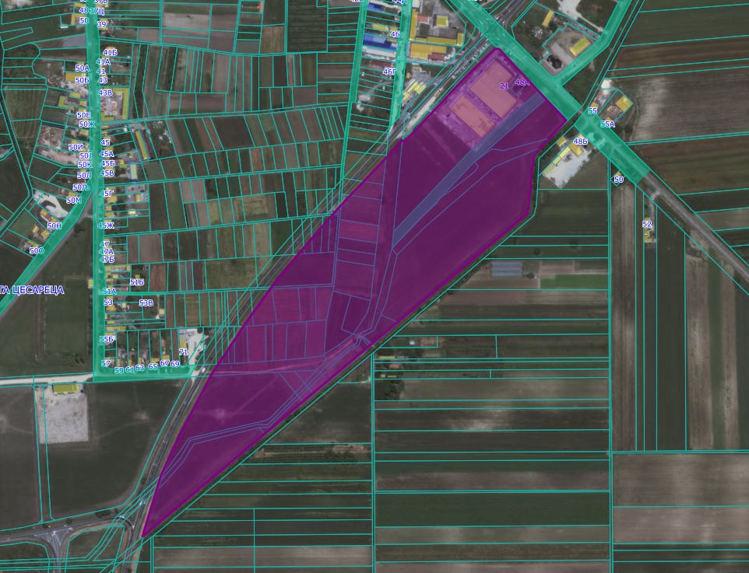

РАДНА ЗОНА ЈУГ 2

Место: Рума, радна зона "Југ 2" (к.п. бр. 11294/3, 11293, 11291/9, 11306/17, 11306/21, 11297/8, 11305, 11297/7, 11299, део 11297/12 (33%), део 11297/1 (23%), 11676, 11677, 11689/2, 11689/1, 11688/2, 11688/1, 11687/2, 11687/1, 11686/2, 11686/1, 11691/1, 11691/2, 11297/6, 11291/2, 11291/10 КО Рума).
Укупна површина земљишта: 983589 m²
Укупна површина објеката: 2629 m²
Број објеката: 1 на к.п. бр. 11291/10 КО Рума, 1 на к.п. бр. 11305 КО Рума, 10 нa к.п. бр. 11293 КO Румa
Тип земљишта: Грађевинско земљиште.
Тип власништва: Јавна својина (Општина Рума, Министарство пољопривреде, водопривреде и шумарства, Република Србија).
Опис локације: Радна зона "Југ 2" простире се на површини од 390 ha, на добром стратешком положају, при чеми је удаљеност од Београда 50 km, Новог Сада 35 km и од аеродрома “Никола Тесла“ 35 km. Лоцирана између државног пута IА реда бр. 3, државног пута IБ реда број 21 и међународне железничке пруге Београд - Загреб. Радна зона је смештена у коридору 10, те је самим тим атрактивна због близине тржишта земаља региона - Хрватска, Босна и Херцеговина, Мађарска, Румунија. Конкурентна и квалификована радна снага. Локација није комунално опремљена. Институционална подршка за инвеститоре - Одељење за привреду и буџет-послови економског развоја. Убрзана процедура издавања грађевинских дозвола.
У радној зони су присутни "СРЕМ ПУТ" ДОО, "ГАЛЕНИКА" ДОО, "ХЕМОИМПЕКС" АД, затим се ту налази и насељски пречистач отпадних вода, као и азил за животиње.

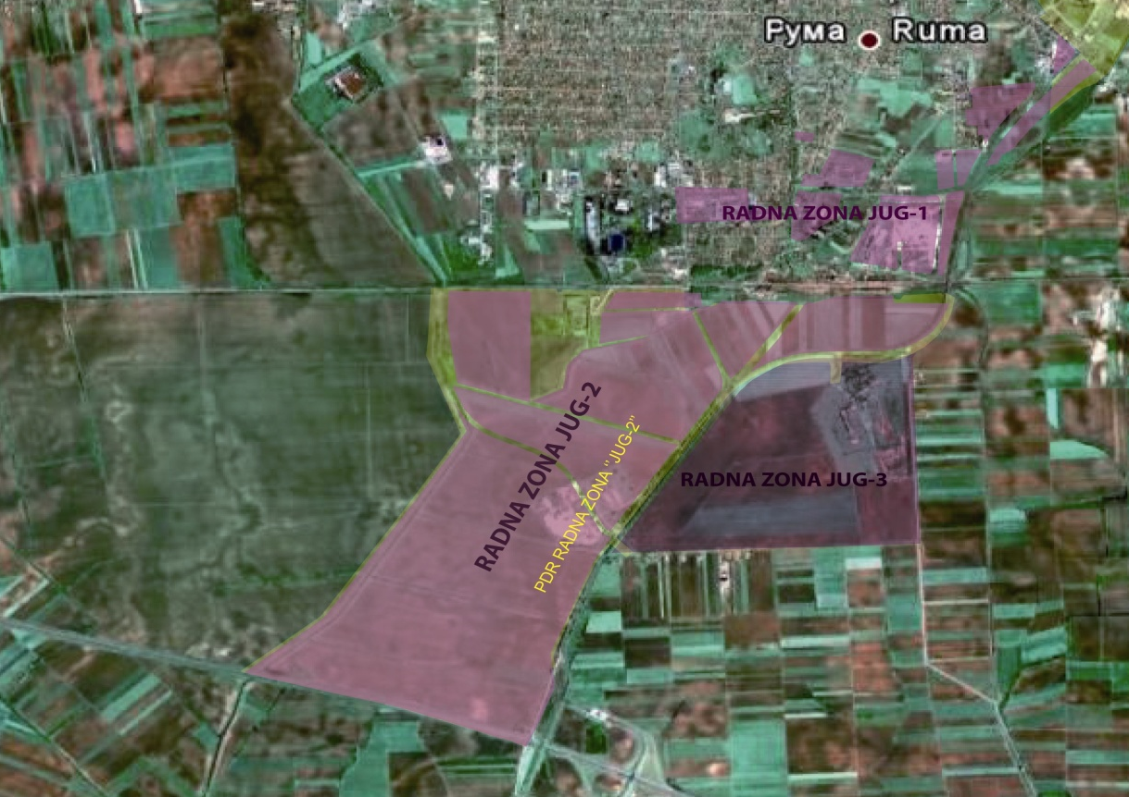
РАДНА ЗОНА ПУТИНЦИ
Место: Путинци, радна зона, улица Милоша Црњанског бр. 1136 (к.п. бр. 2085, 2087/1, 2087/2, 2088, 2089, 2090, 2049, 2050, 2051, 2052, 2053, 2054, 2055/1, 2055/2, 2056, 2057/1, 2057/2, 2058/1, 2058/2, 2048/2, 2048/1, 2047/2, 2047/1, 2047/3, 2046, 2045/2, 2045/3, 2045/1, 2044/2, 2044/1, 2043, 2042, 2041, 2040, 2039, 2038, 2037, 2036, 2035 КО Путинци).
Укупна површина земљишта: 564300 m²
Укупна површина објеката: 0 m²
Број објеката: 0
Тип земљишта: Грађевинско земљиште.
Тип власништва: Приватна својина.
Опис локације: Гринфилд локација у површини од је комунално неопремљена, смештена дуж државног пута IIA рeдa бр. 126, на путу за Инђију. Радна зона је разрађена Планом детаљне регулације дела радне зоне у КО Путинци.

